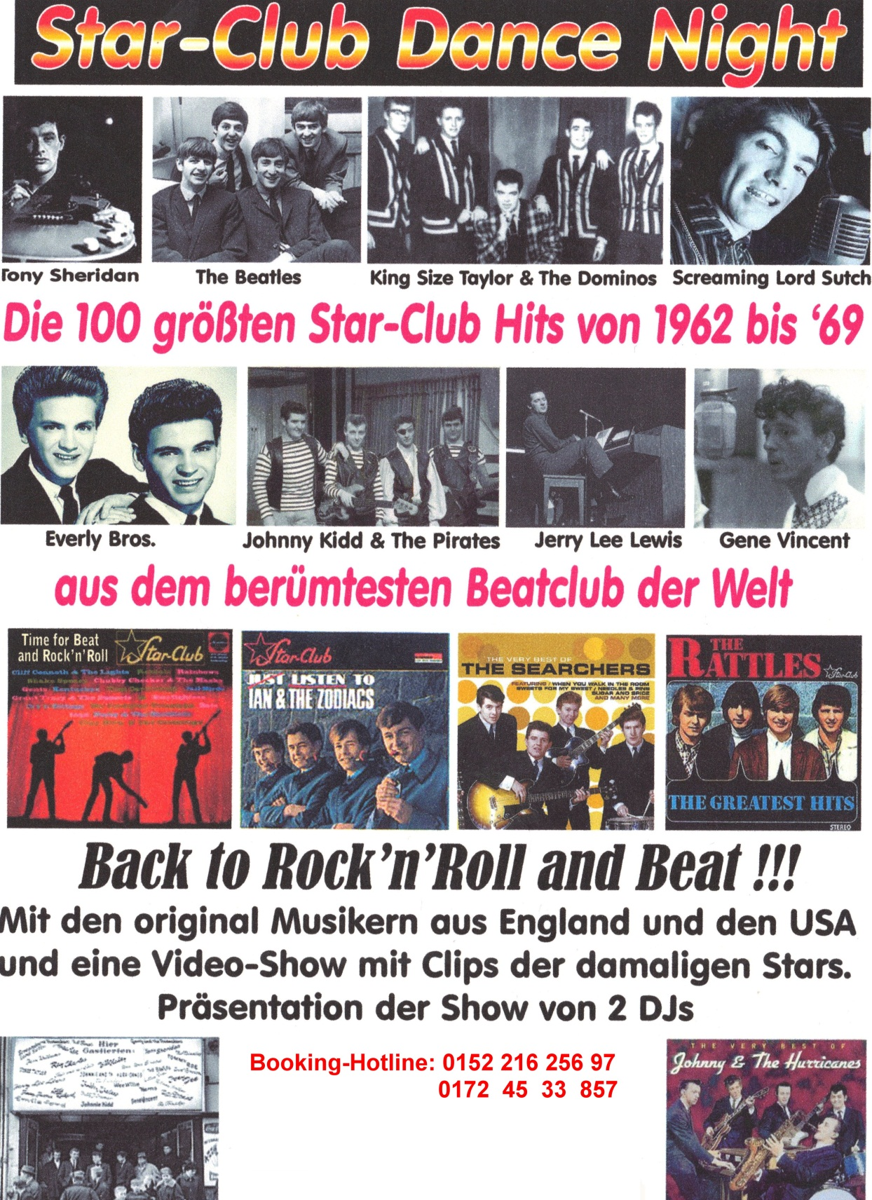

“Most famous beatclub in the world“
zwischen 1962 – 1969
Zwei DJ’s (mit Star-Club Hintergrund) versetzen Euch in die Zeit, wo man sonst nur Rock ‘n‘ Roll-Musik auf dem Hamburger Dom (Raupenkarussell) hören konnte.
Stories die wir selber als Musiker mit den Rock ‘n‘ Roll- und Beat-Stars erlebt haben.
Zusammen erstellten wir nach zweijähriger Recherche die 100 größten SingleHits aus der Star-Club Zeit.

Zusätzliche Showhighlights:
Zu sehen sind u.a.
- Die Boots von Paul McCartney, die er noch 1962 bei den Konzerten im Star-Club trug.
- Des Weiteren eine Originalgitarre der weltberühmten Spotnicks aus Schweden. (Welthits: Amapola, Johnny Guitar)
- Sowie ein original ’50 Jahre Bühnenjackett von Johnny Paris (The Hurricanes). Er trug es bei Plattenaufnahmen in New York zu den Hits von Red River Rock etc. Rocking Goose
Musikclips aus den ’50 + ’60 Jahren auf Großbildleinwand. Des Weiteren eine Bilderausstellung mit vielen Fotos der damaligen Star-Club-Stars.
Highlight der Show:
Das große Star-Club Quiz.
- u.a. welcher Musiker spielte in welcher band
- und welche Hits hatten die Gruppen
Wenigstens fünf Fragen müssen richtig beantwortet werden um eine Star-Club-CD gewinnen zu können.
1 von 5 Teilnehmern muss diese Fragen als Erster gelöst haben.
Der Rechtsweg ist ausgeschlossen
Buchungen:
0152 216 256 97
0172 45 33 857

Siehe auch:
http://manfred-noll.jimdo.com
http://showcase.mixxt.de

